|  |  |
| --- | --- |
| Министерство образования и науки Республики Казахстан Северо-Казахстанский университет им. М. Козыбаева | |
| СЕМЕСТРОВЫЙ ПРОЕКТ 1  На тему: «Объектно-ориентированное программирование и модуль turtle» | |
| Выполнили студенты группы АПО-19 | Вагина О.А.  Серикова Д.Л. Бурханов Р.Р. Кушманов Е.В. |
| Научный руководитель доцент, PhD | Астапенко Н.В. |
| Петропавловск, 2022 г. | |

Оглавление

1 Планирование и распределение работ 3

2 Разработка архитектуры программного средства 4

3 Описание используемых алгоритмов 5

4 Тестирование программного средства 6

## 1 Планирование и распределение работ

Распределение работ, ролей и обязанности группы:

Серикова Дарья – командование группой, разработка плана развития действий по выполнению проекта, распределение ролей, выполнение отчёта.

Вагина Оксана – создание и ведение Github, загрузка проекта. Создание exe-файла проекта.

Кушманов Евгений – разработка классов фигур в отдельных модулях. Отрисовка фигур. Внешний вид основного окна, содержание название проекта.

Бурханов Руслан – разработка алгоритма создания объекта другого класса, а именно передвижение фигуры по стрелочкам. Алгоритм движения объекта первого класса по заранее заданной траектории.

## 2 Разработка архитектуры программного средства

После распределения обязанностей команда приступила к изучению теоретического материала по python и модулю turtle. Изученная информация: видеоролики на сайте YouTube по теме Github, а также онлайн-литература. Далее был совершен переход в среду python для первого пробного кода. В процессе написания команда старалась учесть все требования к проекту. Разработаны классы фигур, расположенные в отдельных модулях и имеющие конструктор, выполняющий отрисовку фигуры. Вместе с этим был разработан метод, выполняющий отрисовку фигуры в другом положении, а также внешний вид основного окна и его фон. Мы внедрили алгоритмы создания одного или нескольких объектов класса, движущихся по заданной траектории, а также другого объекта, которым можно управлять при помощи клавиш.

## 3 Описание используемых алгоритмов

Для выполнения проекта мы использовали несколько видов алгоритмов. Первый из них был использован для определения доступной игровой области в нашем проекте. Его суть заключалась в том, что линия, формирующая границы поля, доходя до определенной точки, поворачивала под углом в 90 градусов. Данный алгоритм выполнялся, пока игровая область не принимала форму квадрата.

Вторым алгоритмом, внедренным в проект, является алгоритм передвижения солнечного круга по игровой области. Как только шар достигает границы поля- он поворачивает под углом в 60 градусов. В данном направлении он продолжает движение до следующего столкновения с границей поля. По схожему алгоритму осуществляется передвижение второго объекта-кораблика. На траекторию движения данного объекта можно влиять клавишами управления. При нажатии на них объект изменяет свою траекторию под углом в 45 градусов

Следующим алгоритмом является поведение при взаимодействии двух объектов. Когда центры двух фигур находятся в непосредственной близости друг от друга (20 единиц)-фигура Солнце перемещается в новое место на игровой области, которое определяется случайным образом, и начинает свой путь заново.

Последним и четвертым алгоритмом в проекте является алгоритм выстрела кораблика по солнцу. Изначально, состояние кораблика находится в положении “Ready”. При нажатии на клавишу “Пробел” корабликом производится выстрел и его состояние переходит в положение “Firing”. Выстрел происходит по направлению движения кораблика. Если выстрел достигает своей цели, то фигура Солнце “взрывается”, а затем так же перемещается в новое место. Если же выстрел не достиг цели, то есть снаряд достиг края игровой области, то состояние кораблика снова становится “Ready” и появляется возможность повторного выстрела.

## 4 Тестирование программного средства

Был изучен и внедрен модуль turtle. В процессе написания кода несколько раз корректировались те или иные значения, решались возникшие трудности. Итогом проекта стал готовый исполняемый файл, запускающий проект.

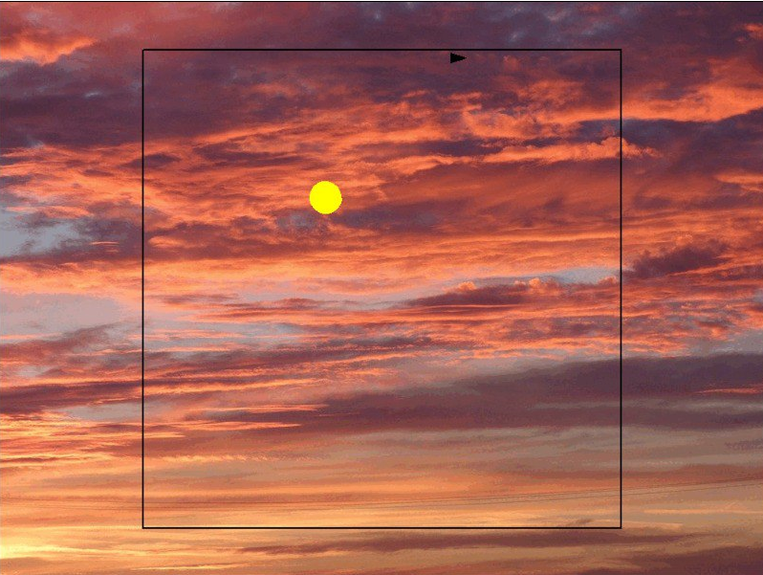

Рис. 1 Тест управления и движения фигур

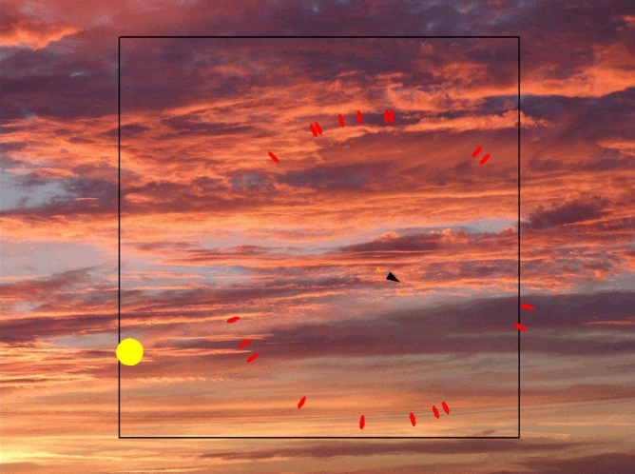

Рис. 2 Тест взаимодействия фигур